**习近平和青年在一起**

中国的未来属于青年，中华民族的未来也属于青年。”五四青年节前夕，习近平总书记来到中国政法大学考察，向全国广大青年、师生、青年工作者致以节日的美好祝愿。

青年，是国家的希望。党的十八大以来，习近平在多个场合、用多种形式表达了对青年的高度重视和热切关心，一句句叮嘱,温暖了无数青年的心。

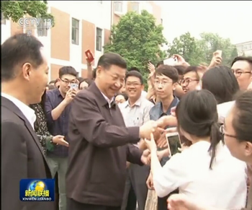

暮春时节，位于北京市昌平区的中国政法大学校园内满目青葱、一派生机。上午9时20分，习近平在校党委书记石亚军、校长黄进陪同下，首先来到逸夫楼一层大厅，参观校史及成果展。一张张图片，一件件实物，见证了几代党和国家领导人对中国政法大学和中国法治建设的关心和支持，展示了中国政法大学的发展历程，习近平不时驻足观看，询问有关情况。他对中国政法大学在人才培养、学术研究、社会服务、文化传承、国际交流合作、特色课程教育等方面取得的成就表示肯定，希望学校总结经验、改革创新，更好整合资源，更好找准着力点，把教学、科研、育人各项工作做得更好。

习近平强调，青年处于人生积累阶段，需要像海绵汲水一样汲取知识。广大青年抓学习，既要惜时如金、孜孜不倦，下一番心无旁骛、静谧自怡的功夫，又要突出主干、择其精要，努力做到又博又专、愈博愈专。特别是要克服浮躁之气，静下来多读经典，多知其所以然。

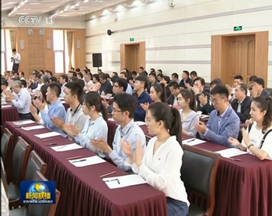

习近平强调，青年在成长和奋斗中，会收获成功和喜悦，也会面临困难和压力。要正确对待一时的成败得失，处优而不养尊，受挫而不短志，使顺境逆境都成为人生的财富而不是人生的包袱。广大青年人人都是一块玉，要时常用真善美来雕琢自己，不断培养高洁的操行和纯朴的情感，努力使自己成为高尚的人。

考察结束时正值下课时间，闻讯而来的师生们站满校园道路两旁，习近平沿路同师生们热情握手，向远处的师生们挥手致意。热烈的掌声和欢呼声经久不息，荡漾整个校园。（共产党员网提供）

来源：共产党员网